佛山市南海区第一中学生物科组
围绕大概念，整合必修三本教材，考查核心素养的原创题
广东省佛山市南海区第一中学（528200） 程秀华 13326776689
一、试题及答案
（10分）艾滋病是由人类免疫缺陷病毒（HIV）引起的，死亡率极高。该病发病率年年攀升，其治疗方法备受关注。下图为该病毒的致病机理，请据图回答下列问题：
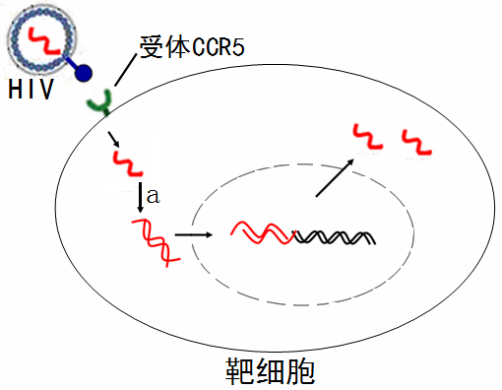

（1）HIV识别靶细胞膜上受体CCR5后，结合并侵染靶细胞，该靶细胞是 。艾滋病人免疫系统的 功能下降，无法抵抗其他病原体入侵，或发生恶性肿瘤而死亡。
（2）HIV的核酸在靶细胞内要经过a 过程，才能整合到靶细胞的DNA上。
（3）科学家发现少数人的体内基因CCR5缺陷，对HIV具有天然抵抗力，请分析原因：
。
（4）治疗艾滋病的其中一种方法是敲除CCR5基因，请从病毒识别、增殖等环节提出另一种治疗方案： 。
参考答案（共10分）：
（1）T细胞（1分） 防卫、监控和清除（2分）
（2）逆转录（2分）
（3）人体基因CCR5缺陷，不能合成T细胞膜上受体CCR5，HIV就不能识别、侵染T细胞（3分）
（4）用药物抑制T细胞膜上受体CCR5的功能、用药物抑制病毒逆转录过程等其他合理方案。（2分）
- 试题设计说明（从考查意图、素材来源及处理、题干和问题设计、试题的亮点等进行简要的阐述）
（一）考查意图：紧扣考纲，围绕大概念，考查核心素养
全国统一考试大纲：艾滋病的流行和预防 Ⅱ
大概念：生命个体的结构与功能相适应，各结构协调统一共同完成复杂的生命活动，并通过一定的调节机制保持稳态
重要概念：免疫系统能够抵御病原体的侵袭，识别并清除机体内衰老、死亡或异常的细胞，实现机体稳态。
（二）素材的来源及处理：高中生物课本3处出现引发的思考
人教版高中《生物必修1 分子与细胞》第1章第1节资料分析.实例4和《生物必修3 稳态与环境》第2章第4节资料分析和课后的科学.技术.社会专栏都介绍了艾滋病的致病原因。这是一个传染性极强，死亡率极高，对人们健康影响非常大的传染病。随着发病人数年年攀升，艾滋病的预防、治疗备受关注。
因此，我查阅了《医学免疫学》了解人体T细胞膜上多种受体的作用，免疫系统作用机制，并在网上查阅近期关于艾滋病的治疗方案。根据HIV的致病机理和目前有效的几种治疗方案来设问。
（三）题干与问题的设计：题干简洁、设问有梯度
用简图简化题干，设问有梯度。
1．考查与艾滋病有关的细胞免疫和病毒增殖的基础知识。设计第1题第1、2空，考查HIV寄生的细胞—细胞，和免疫缺陷后免疫系统无法及时监控、清除癌细胞，患恶心肿瘤概率增大。第2题考查RNA病毒的逆转录过程。可以根据图中提示，和课本必修二第4章第2节中心法则的发展答出此空。这3个问题考查的是基础知识，也是课本的重要考点。
2.考查学生的“科学思维”能力。第3问基因CCR5缺陷，对HIV有天然抵抗力原因的表达，学生必须思考CCR5基因与图中受体CCR5的关系，从而想到必修二中基因控制合成蛋白质。第4问给出一种治疗方案，让学生从图中给出的信息，思考其他合理的治疗方案，不光考查学生的思维能力、各必修模块整理能力，充分体现新课标科学思维这一核心素养。
3．考查学生的“社会责任”。艾滋病的预防与治疗是全社会关注的热点，青少年更应该培养健康生活的理念和社会责任。设计第4问，艾滋病的治疗，让更多学生关注未来科学发展。
4.考查学生原因分析能力和语言表达能力。第3题，第4题需要学生结合所学的知识，分析原因，并简洁、精炼的表达，很好的考查了学生的语言表达
（四）试题亮点：原创、科学、适用、聚焦学科核心素养
1.科学、原创：素材来自高中生物三本必修课本，一本大学教材和医学网上相关文章，通过对其中内容的提炼，题干、简图与设问全部原创，并且设问中艾滋病致病机理和治疗方案是真实、科学的。
2.适用：本题已给部分高三学生试做，通过答题情况和分数看到，本题设问有梯度，能有区分度，能实现高考题的选拔功能。
3.紧扣大纲，考查学科核心素养。在全国统一考试大纲中：艾滋病的流行和预防 Ⅱ，本题用教材信息，结合社会热点命题，考查学生生物学科核心素养。
4. 设问有梯度，实现高考的选拔功能。第1、2题学生容易从题干分析得出，第3、4题原因的阐述和治疗方案的推测，都考查了学生的科学思维、实验探究和语言表达啊能力，有区分度，实现高考选拔功能。
5. 必修一、二、三模块的大综合。本题涉及必修一第1章病毒生命活动离不开细胞，必修二第4章基因的表达，必修三第2章第4节免疫调节。通过一个题实现必修三个模块的大综合。
参考资料
1.何维.医学免疫学.第3版.北京：人民卫生出版社，2015
P240-243 第十三章 免疫调节 第二节 免疫分子的免疫调节
P244-247 第十三章 免疫调节 第三节 免疫细胞的免疫调节
2. Sangamo Therapeutics官网
3. Pablo Tebas, M.D., et al. March 6, 2014 N Engl J Med 2014; 370:901-910
